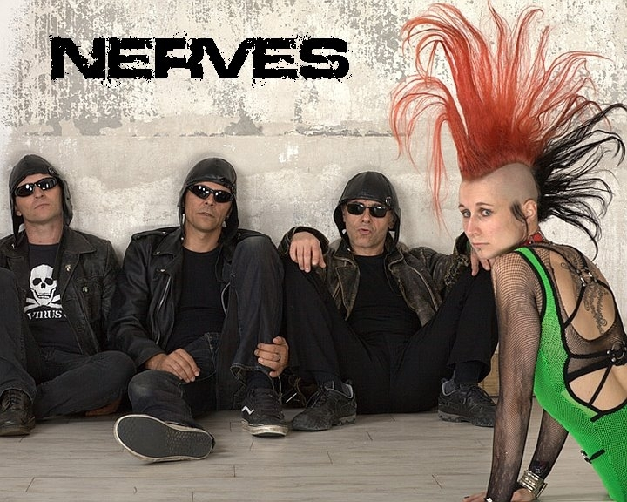

The Nerves – Willkommen an Bord

Die Crew, bestehend aus Nina H. (v), Cpt. Proton (g), Adm. Jack (b) und Cmdr. Bossi (dr), lädt ein zu einem Flug von Punk nach Post Punk.
Genüsslich garstig, makaber verrückt.
Unsägliches sagend, lyrischer Wahn.
Unassimilier-, doch stets sonder-, wunder- und hörbar.
Gegründet wurden The Nerves 1987 von Cpt. Proton. Nach Jahren des Vagabundenlebens wurde die Band Anfang 2020 mit ihrem 9. Album „Already Dead“ ein Teil der Danse Macabre Records Familie.
Mit halbmeterhohem Iro, japanischen Gesängen und Klängen (Shakuhachi) und weiteren Exotika verleiht Nina H. seit 2010 der Reise eine neue extravagante Note, einen Schuss melancholische Düsternis und so manche schräge Überraschung.

Wir wünschen einen angenehmen Flug!

Kontakt: Mail: booking@cptproton.com
Internet: nerves.de reverbnation.com/thenervesgermany
facebook.com/thenervesgermany
Label: dansemacabre.de

